Welke impact/invloed hebben het Maas- en Vesderbekken op de mens en zijn omgeving?​ Welke impact/invloed heeft de mens en zijn omgeving op het Maas- en Vesderbekken?

Bouwsteen 7: Lanaye

Deze fase in een notendop:
In Lanaye gaan we kijken hoe een sluis werkt, waarom de sluis gebouwd werd en waarom dit belangrijk is voor de bevaarbaarheid van de Maas en het project rond de Maaskanalisatie.
Tijd: 40’
Leerdoelen: De leerlingen kunnen
- A.d.h.v. een afbeelding in eigen woorden uitleggen wat het principe van communicerende vaten juist inhoudt.
- De werking van een sluis uitleggen en zeggen wat de communicerende vaten ermee te maken hebben.
- Op een kaart verschillende waterwegen aanduiden die zichtbaar zijn vanop hun standplaats.
- Het belang van een sluis uitleggen.
- De verschillende onderdelen van een sluis benoemen op een afbeelding én in het landschap zelf.
- De begrippen opschutten en afschutten verklaren.
- Uitleggen waarom er vier sluizen zijn in Ternaaien en niet maar eentje.
STEM-doelen:
  - II-NatS-d S6
De leerlingen analyseren de wisselwerking tussen wetenschappen, technologie, wiskunde en de maatschappij aan de hand van maatschappelijke uitdagingen.
Leerinhouden: werking van een sluis, bevaarbaarheid van de Maas, belang van transport over water, verbinding van waterwegen, communicerende vaten, Archimedeskracht, Albertkanaal, Kanaal van Ternaaien, op- en afschutten van een boot, hydrostatische wet van Pascal, Maaskanalisatie.

Randvoorwaarden:
Materiaal per groepje:
Kaartenmateriaal | Excursiebundel

Voorkennis leerlingen:
- De leerlingen kennen de wet van Archimedes.
- De leerlingen kunnen een simpele landschapsstudie uitvoeren en zijn vertrouwd met de 4 H’s.
- De leerlingen hebben enige kennis over de Maaskanalisatie in het gebied Maastricht.
Externen: n.v.t.
Beschrijving leeractiviteiten:
Deel conceptenmap dat bij deze leeractiviteit hoort:
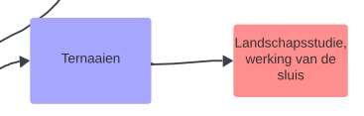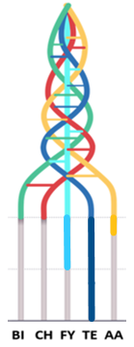

Overzicht leeractiviteit: timing + hoe te organiseren + hulpmiddelen
 | Beschrijving leeractiviteit | Duur | Hoe organiseren? | Hulpmiddelen
1. | Oriënteren + verbinding van wateregen | 10’ | We verdelen ons in 9 groepen en oriënteren ons in het landschap. De leerlingen benoemen ook de waterwegen die ze vanaf ons standpunt kunnen waarnemen. | Kaartmateriaal + excursiebundel
2. | Werking sluis | 15’ | We verdelen ons in 3 groepen en hier observeren we de sluis en bespreken we de werking ervan.
3. | Boot door sluis (optioneel) | 15’ | Hier kan je de werking van de sluis in real time zien als je geluk hebt en er net een boot passeert. | Boot

Extra uitgebreide info bij leeractiviteit:
Slechts enkele minuten rijden van de ENCI-groeve vinden we vier sluizen terug. We bevinden ons terug in België, in Wallonië zelfs! De verkeersborden en verschil in wegmarkeringen maken dit duidelijk. We wandelen van de busparking naar de sluizen en merken al meteen een sterk hoogteverschil op. We staan op een plaats waar we de sluizen kunnen zien, maar ook de spectaculaire verticale wanden van het uitgegraven Albertkanaal.

- Oriënteren + verbinding van waterwegen
De eerste twee sluizen in Ternaaien werden gebouwd in 1939, na de aanleg van het
Albertkanaal, en waren 55 m lang en 7,5 m breed. Hierdoor konden vrachtschepen tot
600 ton doorvaren. In 1961 werd de 3e sluis van Ternaaien gebouwd, deze was een stuk
groter dan de vorige 2 sluizen. Deze heeft een lengte van 136 m en een breedte van 16
m. Hier konden vrachtschepen tot 2 000 ton doorvaren. De sluizen konden het
toenemende rivierverkeer tussen Luik en Rotterdam niet meer aan. Hierdoor werd er in
2001 een akkoord gesloten tussen de Waalse regering en de Nederlandse overheid om
gezamenlijk nóg een nieuwe (4e) sluis te bouwen. Deze sluis werd tussen 2011 en 2015
gebouwd en heeft een afmeting van 225 m op 25 m met een diepte van 13,7m, dit is
genoeg om 4 duwbakken te laten passeren, hiervoor kon de grootste sluis maar 2
duwbakken aan. Dat zijn drijvende bakken met een lading die door een schip worden
voortgeduwd. De aanleg van die sluis kostte zo’n 153 miljoen euro.

Verbinding van waterwegen
Op ons uitkijkpunt zie je de verbinding van drie waterwegen. De sluis scheidt het
Albertkanaal van het Kanaal van Ternaaien, die eigenlijk als een verbinding tussen de
Maas en het Albertkanaal dient. Het Albertkanaal is op zijn beurt een verbinding tussen
de Maas en Schelde. Dat is een belangrijke verbinding aangezien de Schelde toegang
geeft tot open water, namelijk de Noordzee.
In 1870 begon het project ‘Maasverbetering’ of ‘Maaskanalisatie’ om de toen bijna onbevaarbare Maas bevaarbaarder te maken. Dit wegens toenemende grootte van schepen en toenemende vraag naar goederen en transportroutes, vooral dan met de Limburgse kolenmijnen. De sluis van Ternaaien speelt hierin een belangrijke rol. Het zorgt voor een vlotte verbinding tussen Luik-Maastricht en Maastricht-Hasselt. Tevens bestond een groot deel van de Maaskanalisatie uit het rechttrekken van de Maas en het aanleggen van stuwen om overstromingen in de toekomst te voorkomen.

- Werking van de sluis
Merk op dat sluizen niet altijd twee verschillende waterwegen verbinden, zo heeft een
waterweg met een groot verval vaak zelf meerdere sluizen. De Maas (enkel het 125
kilometer-lange deel in België) met een verval van 50 m heeft 13 sluizen en stuwen. De
sluis in Ternaaien is wél een voorbeeld van een sluis die twee verschillende waterwegen
verbindt. Waarom zijn sluizen noodzakelijk binnen de scheepsvaart en hoe werken deze
complexe structuren eigenlijk?

Er bestaan verschillende typen sluizen, waarvan enkelen voor de scheepvaart en enkelen
voor de waterhuishouding. Elk met een ander mechanisme. Wij gaan dieper in op de
werking van een schutsluis, alle 4 sluizen in Ternaaien zijn van dit type. Sluizen creëren
een trapsgewijze structuur in de waterweg om ervoor te zorgen dat schepen waterpas
kunnen varen. Hieronder zie je schematisch een voorbeeld van een waterweg zonder
sluizen en een waterweg met sluizen.
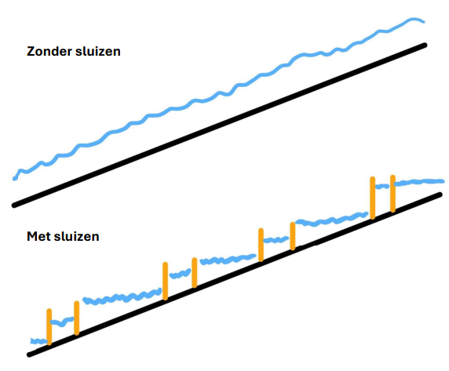
Schutsluizen bestaan uit vier hoofdcomponenten met elk een specifieke functie:
• Sluiskolk: dit kan gezien worden als de ‘binnenkant’ van de sluis. Dit is de
afgesloten ruimte waarin het waterpeil wordt aangepast. De betonnen wanden
van de sluiskolk hebben een dikte tot 3,5 m om krachten tot 137 kPa te weerstaan
• Sluisdeuren: deze sluiten de sluiskolk aan beide zijden af. In Ternaaien zijn het
hefdeuren die verticaal bewegen.
• In- en uitlaatkanalen met afsluitmechanismen: water wordt via een gecontroleerde stroming in en uit de sluiskolk geleid. De sterke afsluitmechanismen zorgen dat dit veilig en met een gepaste snelheid kan gebeuren.
Als een boot van laag water naar hoog water gaat, spreken we van opschutten. Van hoog naar laag water heet dan weer afschutten. Je leerkracht legt dit verder uit op terrein

- Extra: een passerende boot
Spijtig genoeg i het niet mogelijk om online te zien of en wanneer er een boot passeert. Wij hadden het geluk om een vrachtschip te zien passeren in de grootste sluis. Let wel dat dit proces ruim 15 tot 20 minuten duurt. Maar dat is het zeker waard omdat de leerlingen zo een sluis in actie kunnen zien na de theorie!

Meer informatie over de activiteit valt te vinden in de lerarenbundel.
Ondersteunend materiaal voor leerlingen en leerkrachten: excursiebundel
Reader:
Dit zijn verwijzingen naar voor de leerkracht interessante bronnen over deze bouwsteen met extra achtergrondinformatie (filmpjes, boeken, artikels, websites, etc.)

BESIX. (z.d.). 4de sluis van Ternaaien. https://www.besix.com/nl/projects/4de-sluis-van-ternaaien
Binnenvaart in Beeld. (z.d.). Sluis Klein Ternaaien. https://www.binnenvaartinbeeld.com/nl/canal_de_lanaye/sluis_klein_ternaaien
Jan De Nul. (z.d.). Sluis Ternaaien (Lanaye). https://www.jandenul.com/nl/projecten/sluis-ternaaien-lanaye
Wikipedia-bewerkers. (z.d.). Sluis (waterbouwkunde). Wikipedia. https://nl.wikipedia.org/wiki/Sluis_(waterbouwkunde)

De volledige bronnenlijst valt te vinden bij de leerkrachtenbundels.

ICT-tools: n.v.t.


Ontwikkeld in samenwerking met: Sint-Augustinusinstituut Bree

